**Конспект непосредственно- образовательной деятельности в подготовительной группе**

**Тематическая неделя:** «Перелетные птицы»

**Образовательная деятельность:** Речевое развитие.

**Тема:** Чтение художественной литературы **К.Ушинский. «Ласточка»**

**Задачи:**

Закреплять и расширять знания детей о весне, о перелетных птицах. Развивать умение узнавать перелетных птиц по картинкам. (познавательное развитие)

Воспитывать желание детей слушать произведение, рассматривать иллюстрации к нему. Развивать умение детей последовательно передавать литературный текст, умение выражать своё отношение к событиям рассказа.

Стимулировать двигательную активность. Развивать умение подражать движениям птиц.

**Взрослый:** Сегодня у меня для вас приготовлен очень интересный рассказ, но про кого вы узнаете потом,

- Давайте вспомним Кто такие перелетные птицы ?

- Почему же их называют перелетными?

Вам нужно будет разгадать загадку:

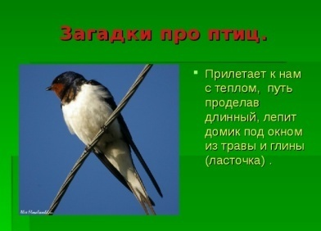

- Конечно это ласточки. Ласточки у нас прилетают в третий месяц весны. Давайте вспомним месяцы весны. Сколько их? Верно, как и в любом другом времени года их три. Какой первый месяц весны? Второй? Третий? Ласточки прилетают в первой половине мая, во второй половине они строят гнезда и начинают откладывать яйца.

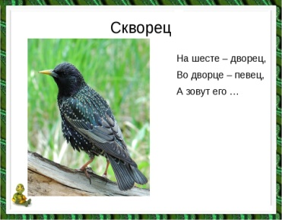  
- Скворец любит петь, весело прыгая по веткам дерева. Грач ходит по земле важно, неторопливо. Ласточка все время летает и на землю не садится.  
Затем просит детей показать, как прыгает скворец, шагает важно грач, летает ласточка.

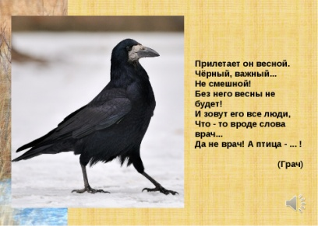

Грачи – перелетные птицы, но зимуют они не в жарких странах, а недалеко от родных мест, потому что не боятся морозов.

И возвращаются грачи  с зимовки первыми, едва начинает таять снег.

Грачи – самые дружные и общительные птицы. Вместе они строят гнезда, сообща защищают свои жилища от врагов, будь то кот или крупная хищная птица. Грачи всей стаей с громкими криками налетают на врага, клюют и щиплют его до тех пор, пока не обратят его в позорное бегство.

**Физкультминутка.**

Стая птиц летит на юг,  
Небо синее вокруг. (Дети машут руками, словно крыльями.)  
Чтоб скорее прилетать,  
Надо крыльями махать. (Дети машут руками интенсивнее.)

**Рассказ**

Мальчик осенью хотел разорить прилепленное под крышей гнездо ласточки, в котором хозяев уже не было: почуяв приближение холодов, они улетели.  
— Не разоряй гнезда, — сказал мальчику отец, — весной ласточка опять прилетит, и ей будет приятно найти свой прежний домик.

[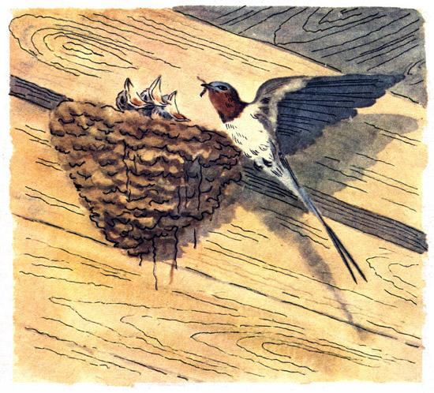](https://i0.wp.com/svetlica-mama-blogger.ru/wp-content/uploads/2019/01/lastochka.jpg?ssl=1)  
Мальчик послушался отца.  
Прошла зима, и в конце апреля пара острокрылых, красивеньких птичек, весёлых, щебечущих, прилетела и стала носиться вокруг старого гнёздышка.  
Работа закипела; ласточки таскали в носиках глину и ил из ближнего ручья, и скоро гнёздышко, немного попортившееся за зиму, было отделано заново. Потом ласточки стали таскать в гнездо то пух, то пёрышко, то стебелёк моха.  
Прошло ещё несколько дней, и мальчик заметил, что уже только одна ласточка вылетает из гнезда, а другая остаётся в нём постоянно.  
«Видно, она наносила яичек и сидит теперь на них», — подумал мальчик.  
В самом деле, недели через три из гнезда стали выглядывать крошечные головки. Как рад был теперь мальчик, что не разорил гнёздышка!  
Сидя на крылечке, он по целым часам смотрел, как заботливые птички носились по воздуху и ловили мух, комаров и мошек. Как быстро сновали они взад и вперёд, как неутомимо добывали пищу своим деткам!

[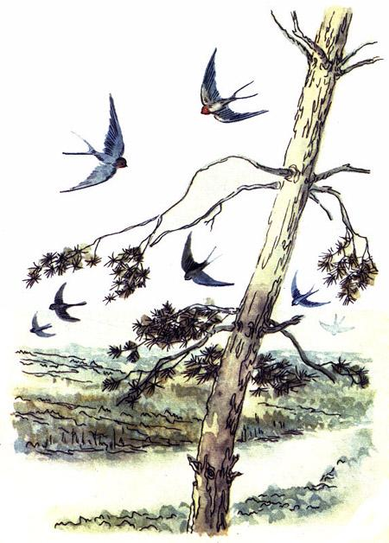](https://i2.wp.com/svetlica-mama-blogger.ru/wp-content/uploads/2019/01/lastochka2.jpg?ssl=1)

Мальчик дивился, как это ласточки не устают летать целый день, не приседая почти ни на одну минуту, и выразил своё удивление отцу. Отец достал чучело ласточки и показал сыну:  
— Посмотри, какие у ласточки длинные, большие крылья и хвост в сравнении с маленьким, лёгким туловищем и такими крошечными ножками, что ей почти не на чем сидеть; вот почему она может летать так быстро и долго. Если бы ласточка умела говорить, то такие бы диковинки рассказала она тебе — о южнорусских степях, о крымских горах, покрытых виноградом, о бурном Чёрном море, которое ей нужно было пролететь, не присевши ни разу, о Малой Азии, где всё цвело и зеленело, когда у нас выпадал уже снег, о голубом Средиземном море, где пришлось ей раз или два отдохнуть на островах, об Африке, где она вила себе гнёздышко и ловила мошек, когда у нас стояли крещенские морозы.  
— Я не думал, что ласточки улетают так далеко, — сказал мальчик.  
— Да и не одни ласточки, — продолжал отец, — жаворонки, перепела, дрозды, кукушки, дикие утки, гуси и множество других птиц, которых называют перелётными, также улетают от нас на зиму в тёплые страны. Для одних довольно и такого тепла, какое бывает зимою в южной Германии и Франции, другим нужно перелететь высокие снежные горы, чтобы приютиться на зиму в цветущих лимонных и померанцевых рощах Италии и Греции; третьим надобно лететь ещё дальше, перелететь всё Средиземное море.  
— Отчего же они не остаются в тёплых странах целый год, — спросил мальчик, — если там так хорошо?  
— Видно, им недостаёт корма для детей или, может быть, уж слишком жарко. Но ты вот чему подивись: как ласточки, пролетая тысячи четыре вёрст, находят дорогу в тот самый дом, где у них построено гнездо?

**-**О какой птице ведется речь?

- Что мальчик хотел сделать с гнездом?

- Кто помешал разрушить гнездо?

- Что сказал мальчику отец?

- Что же произошло когда пришла весна?

**-**О каких птицах мы с вами разговариваем на этой неделе?

- Про какую птицу вы сейчас слушали рассказ?

- Понравился он вам?